**Конспект урока по алгебре**

**Теорема Виета**

8 класс

“Бинарный урок: (алгебра, история)”

в коррекционной школе VII вида

Учитель ГСКОУ № 480

Кировского района   
Санкт–Петербурга

Карпова Римма Ивановна

**Цели урока**

**Обучающие:**

- Ввести теорему Виета.

- Научить находить корни приведённого квадратного уравнения с помощью теоремы Виет

- Закрепить навыки работы с тестом.

**Развивающие**:

- Развитие мышления.

-Формирование у учащихся убеждения в связности предметов, в целостности мира.

**Воспитывающие:**

- Воспитание интереса к предмету.

- Воспитание умения общаться.

**Оборудование:**

Компьютер, мультимедийный проектор, экран, презентация “Теорема Виета”

**Ход урока**

**I.Организационный момент**.

Объявление темы урока, напоминание детям о правильной осанке.

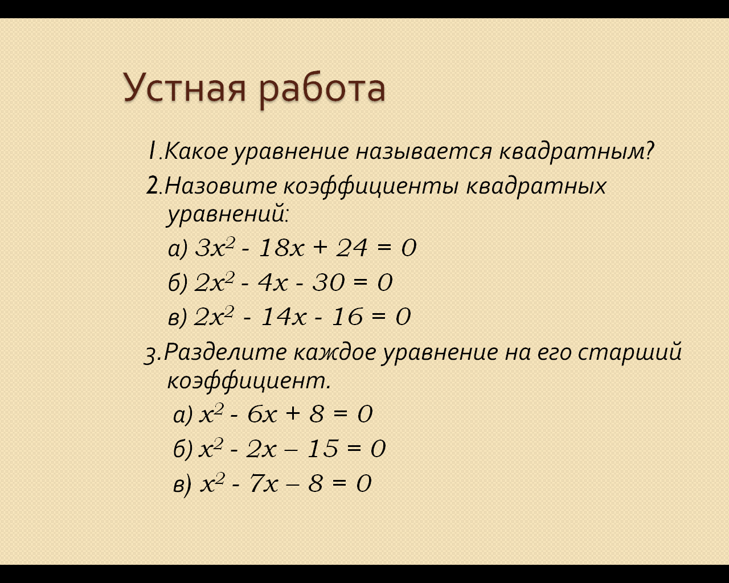 **II.Актуализация знаний учащихся**.

[**Слайд 2**](Открытый%20урокТеорема%20Виета.ppt)

**III. Объяснение нового материала**.

[**Слайд 3**](Открытый%20урокТеорема%20Виета.ppt)

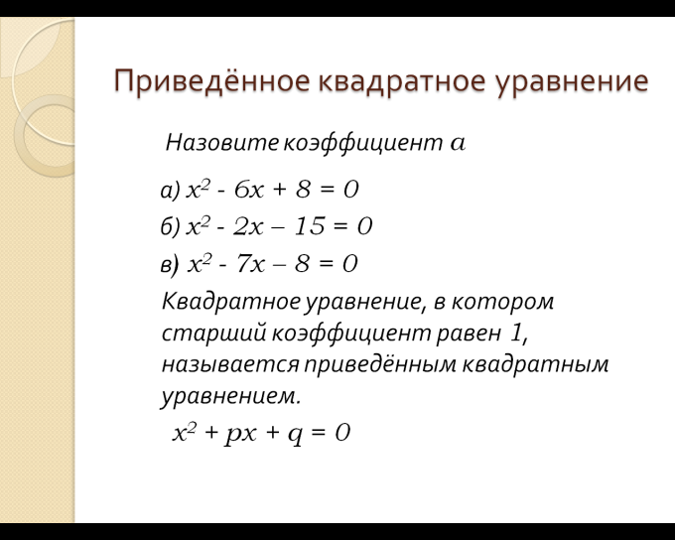

Учащиеся находят определение в учебнике на странице 122,читают его и записывают в тетрадь.

Учитель: «Такие уравнения можно решать с помощью теоремы Виета”

[**Слайд 4**](Открытый%20урокТеорема%20Виета.ppt)

<http://www.tonnel.ru/gzl/72595044_tonnel.gif> - портрет Франсуа Виета

<http://to-name.ru/biography/fransua-viet.htm> - для заметок к слайду

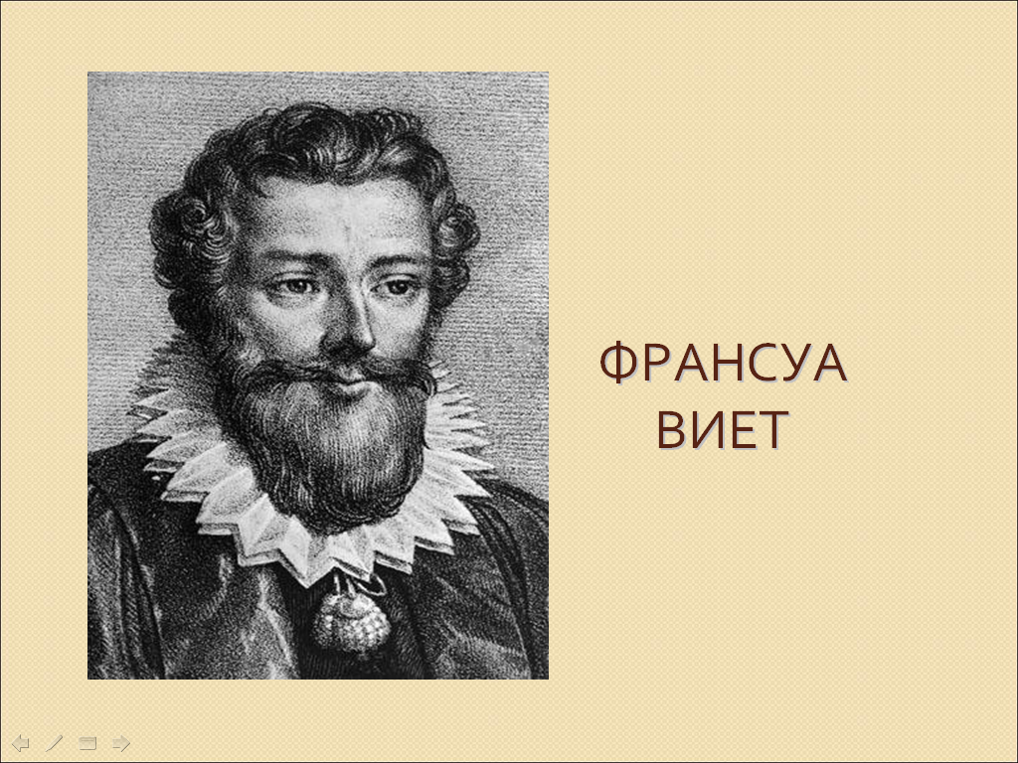

Учитель рассказывает:

***Франсуа Виет*** *(1540-1603) — французский математик. Разработал почти всю элементарную алгебру. Виет ввёл буквенные обозначения для коэффициентов в уравнениях. Известны «формулы Виета», дающие зависимость между корнями и коэффициентами алгебраического уравнения*.

Учитель вводит теорему Виета

[**Слайд 5**](Открытый%20урокТеорема%20Виета.ppt)

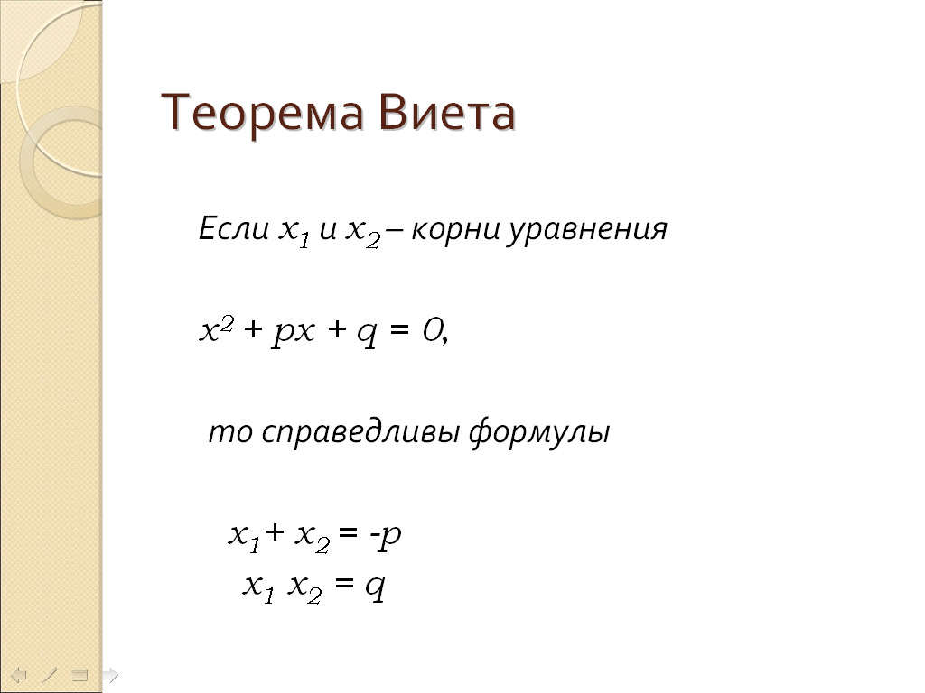

[**Слайд 6**](Открытый%20урокТеорема%20Виета.ppt)

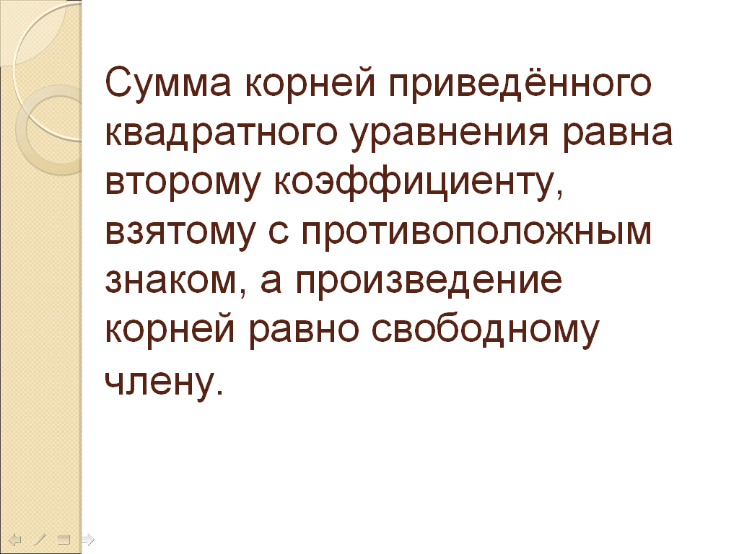

Учитель объясняет решение приведённого квадратного уравнения:

*х2 - 6х + 8 = 0*

по теореме Виета:



*х1 = 4; х2 = 6;*

Ответ: 4; 6.

Учащиеся записывают формулировку теоремы в тетрадь.

Учитель: - отвечает на вопросы учащихся и задаёт вопросы:

“Существуют ли ещё способы решения данного уравнения?”

Учащийся на доске (остальные дети – в тетради) решают то же уравнение другим способом:

*х2 - 6х + 8 = 0*

a = 1 b = -6 c = 8

D = b2 - 4ac = (-6)2 – 418 = 4



*x1 = 2; x2 = 4*

Ответ: 2; 4

Учитель:

- “Какой способ решения квадратного уравнения вам больше понравился?”

- “Почему?”

- “В какой стране жил Франсуа Виет?”

- “В каком веке родился Франсуа Виет?”

[**Слайд 7**](Открытый%20урокТеорема%20Виета.ppt)

**Учитель истории рассказывает о Франции XVI века**.

*На рубеже 16 века во Франции началось зарождение капиталистического уклада, но основу французской экономики составляло сельское хозяйство, в котором преобладали мелкие владения лично свободных крестьян. Тем не менее во Франции в 16 веке в некоторых отраслях промышленности начался переход к мануфактурному производству.16 век во Франции известен как век Ренессанса, или Возрождения, век подъема в науке, философии, литературе, архитектуре и искусстве.*

*В развитие математики эпохи Возрождения внес решающий вклад Франсуа Виет. Он родился в 1540 году на юге Франции в небольшом городке Фантене-ле-Конт, что находится в 60 км от Ла-Рошели, бывшей в то время оплотом французских протестантов-гугенотов. Большую часть жизни он прожил рядом с виднейшими руководителями этого движения, хотя сам оставался католиком. В 16 веке во Франции, остающейся до конца столетия феодально-аграрной страной, зарождаются капиталистические отношения, появляются первые мануфактуры, быстро развивается внешняя торговля. При Карле VIII (1483—1498), Людовике XII (1498—1515) и особенно при Франциске I (1515—1547) и Генрихе II (1547—1559) происходит дальнейшее укрепление королевской власти, приобретающей форму абсолютной монархии. Абсолютизм опирался на среднее и мелкое дворянство и «дворянство мантии»; проводившаяся им политика централизации и протекционизма была вместе с тем выгодна городской буржуазии. Заключение в 1516 году конкордата с папой отдало в руки короля право распоряжения церковными должностями и имуществом. Сплочению дворянства и буржуазии вокруг королевской власти способствовала и начавшаяся в завоевательных целях итальянская война (1494—1559), вовлекшая вскоре Францию в длительную борьбу с монархией Габсбургов.*

*Длительные войны, не принесшие Франции реальных выгод, и так называемая революция цен привели к экономическому упадку и резкому обострению во второй половине века социальных и экономических противоречий, вылившихся в длительную гражданскую войну, получившую религиозную окраску. Религиозные войны (1562—1594) велись между враждебными абсолютной монархии феодально-аристократическими партиями гугенотов, к которым примыкала часть буржуазии и католиков.*

*Гугеноты - французские протестанты в 16-17 вв. Первых гугенотов считали лютеранами, но сильное евангелическое движение существовало во Франции уже в первые десятилетия 16 века. В 1562-1598 годах шла ожесточенная борьба между французскими католиками и гугенотами. При поддержке Испании католики организовали Священную лигу, а протестанты, проповедуя полную лояльность королю, установили теократию во главе с Людовиком I Бурбоном, затем принцем Конде, Гаспаром де Колиньи и Генрихом Наваррским. Пиком гражданской войны стала резня, учиненная католиками в Варфоломеевскую ночь (24 августа 1572).*

*Варфоломеевская ночь — резня гугенотов во Франции, устроенная католиками в ночь на 24 августа 1572, день св. Варфоломея.*

*В Варфоломеевскую ночь и последующие дни в Париже было убито от 3 000 до 10 000 человек. Мать французского короля Карла IX и правительница Франции Екатерина Медичи повелела начать резню гугенотов, после того, как не удалось покушение на предводителя гугенотов Гаспара де Колиньи. Де Колиньи оказывал всё больше влияния на Карла IX и убеждал его поддержать восстание протестантов во Фландрии против испанского короля Филиппа II, послав против него объединённую армию католиков и гугенотов. Он видел в этом единственную альтернативу гражданской войне во Франции, однако мешал планам Екатерины по установлению мира с Испанией.*

*Решительная победа Генриха Наваррского над лигой и его восшествие на трон под именем Генриха IV (1594) ознаменовали конец религиозных войн. Генрих принял католичество по политическим соображениям, а Нантский эдикт (1598) предоставил гугенотам широкие права по всей Франции,*

[http://geography.kz/slovar/vazhnejshie-istoricheskie-sobytiya-francii/](%20http:/geography.kz/slovar/vazhnejshie-istoricheskie-sobytiya-francii/%20%20)

<http://www.la-fa.ru/history/history243.html>

<http://dic.academic.ru/dic.nsf/enc_colier/1291/%D0%93%D0%A3%D0%93%D0%95%D0%9D%D0%9E%D0%A2%D0%AB>

<http://www.interprete-russe.com/dosp/history2.htm>

**IV. Закрепление изученного материала**.

- № 451 ( устно)

- № 450(1,3,5) №455(1,3) (на доске и тетрадях)

**V. Динамическая пауза**.

[**Слайд 8**](Открытый%20урокТеорема%20Виета.ppt)

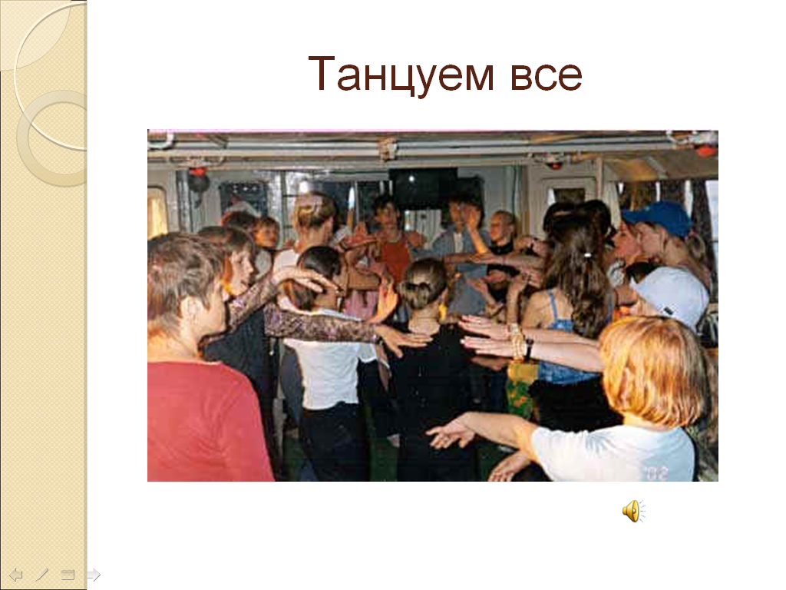

<http://www.zaycev.net/download.php?ass=Los+Del+Rio__Macarena.mp3&id=16351&captchaId=35362730&text_check=67585&ok=%F1%EA%E0%F7%E0%F2%FC> музыка “Макарена”

<http://www.celiac.spb.ru/index.php?p=176&fromp=79&par=309> рисунок

**VI.Самостоятельная работа с взаимопроверкой: №456 (3,5,6).**

Каждый учащийся по мере выполнения задания сверяет ответы с соседом.

Если ответы не совпадают, дети обсуждают решение и приходят к истине.

**VII. Тест на карточках с самопроверкой**.

[**Слайд 9**](Открытый%20урокТеорема%20Виета.ppt)

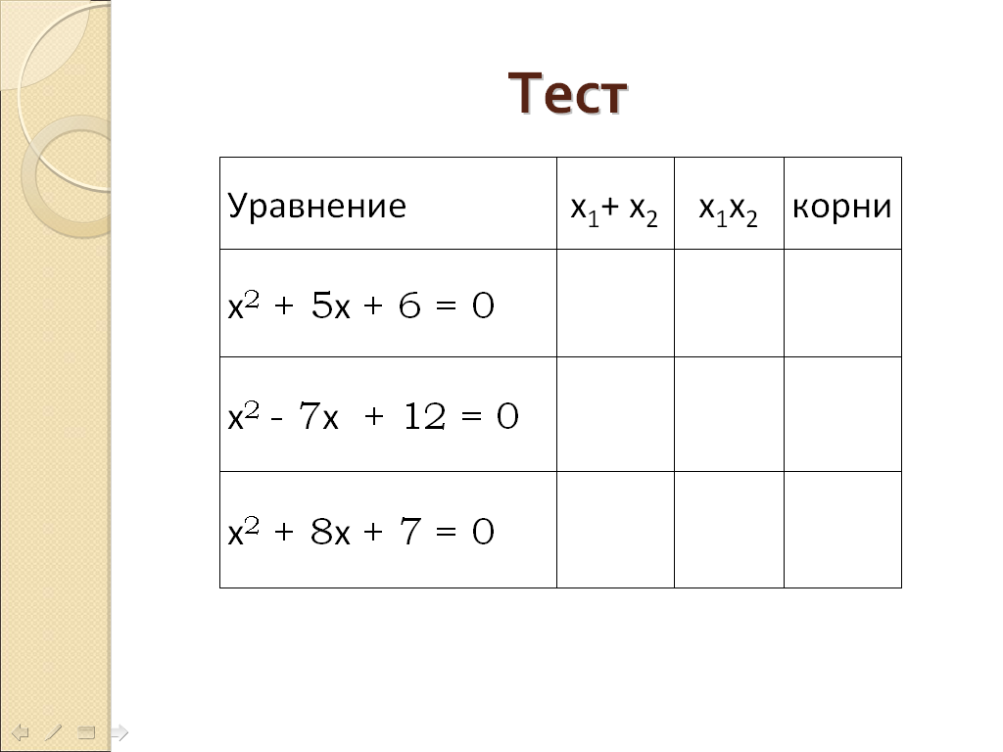

Ответы к тесту.

[**Слайд 10**](Открытый%20урокТеорема%20Виета.ppt)

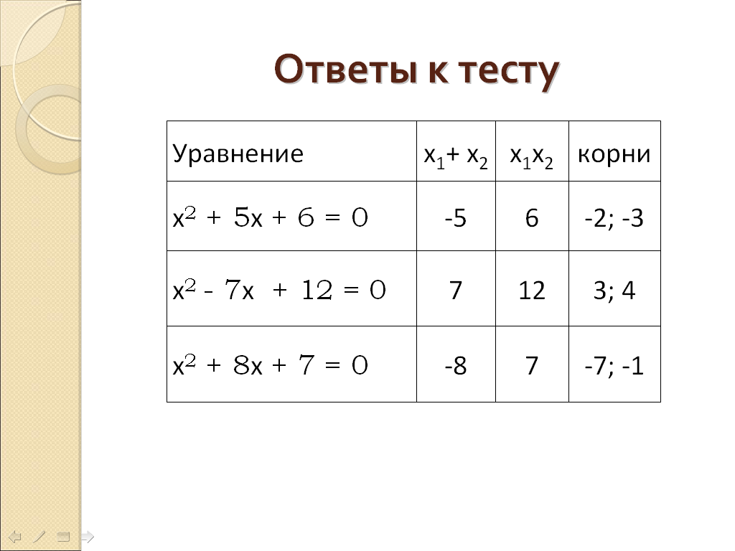

**VIII. Подведение итогов урока.**

**IX. Домашнее задание.**

Сделать презентацию по теме “Детство и юность Франсуа Виета”.

[**Слайд11**](Открытый%20урокТеорема%20Виета.ppt)

**Литература**

1.Колеченко А.К. Энциклопедия педагогических технологий. СПб. : - КАРО,2008.

2.Горохова Л.И. и другие. Уроки математики с применением информационных технологий. М.:Планета,2011.

3.Алтухова Е.В. и другие. Уроки учительского мастерства. – Волгоград: Учитель,2009.

**Электронные образовательные ресурсы**

1. <http://www.tonnel.ru/gzl/72595044_tonnel.gif> - портрет Франсуа Виета

<http://to-name.ru/biography/fransua-viet.htm> - для заметок к слайду

2.  [http://geography.kz/slovar/vazhnejshie-istoricheskie-sobytiya-francii/](%20http:/geography.kz/slovar/vazhnejshie-istoricheskie-sobytiya-francii/%20%20)

<http://www.la-fa.ru/history/history243.html>

<http://dic.academic.ru/dic.nsf/enc_colier/1291/%D0%93%D0%A3%D0%93%D0%95%D0%9D%D0%9E%D0%A2%D0%AB>

<http://www.interprete-russe.com/dosp/history2.htm> - история Франции 16 века

3.<http://www.zaycev.net/download.php?ass=Los+Del+Rio__Macarena.mp3&id=16351&captchaId=35362730&text_check=67585&ok=%F1%EA%E0%F7%E0%F2%FC> музыка “Макарена”

<http://www.celiac.spb.ru/index.php?p=176&fromp=79&par=309> рисунок

4. <http://www.ido.rudn.ru/nfpk/matemat/06/main_1.htm> - теорема Виета

5. [http://www.ido.rudn.ru/nfpk/matemat/06/main_1.htm - Киселёва Н.А](http://www.ido.rudn.ru/nfpk/matemat/06/main_1.htm%20-%20Киселёва%20Н.А). Конспект урока “Теорема Виета”

6**. Презентация “Теорема Виета”, созданная самостоятельно.**

